

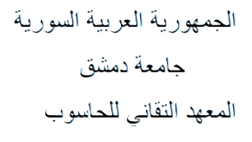**مشروع تقديم ورشات صيانة**

**اسماء اعضاء الفريق :**

* **عامر محمد مصري (قائد)**
* **فادي تحسين ريحان**
* **فاطمة علي رشراش**
* **محمد طارق احمد الضبع**
* **مرح عامر المعمولي**

**الاستاذ المشرف :**

**المهندس محمود حيدر**

**التوقيع :**

العام الدراسي :

2024/2023

12 رقم المشروع :

**System Requirement Specification متطلبات النظام**

**\* المتطلبات الوظيفية:**

# **المتطلبات الوظيفية لمدير النظام:**

1. القدرة على تسجيل الدخول/الخروج.
2. القدرة على اضافة حساب شركة او تعديله.
3. القدرة على تعديل او تفعيل حساب فني صيانة.
4. القدرة على تعديل حساب مستخدم.
5. القدرة على استعراض او البحث عن الحسابات
6. القدرة على استعراض مراجعات المستخدمين للشركات او لفنيين الصيانة.
7. القدرة على استعراض مراجعة الفنيين / الشركات للمستخدمين.
8. القدرة على تغيير كلمة المرور الخاصة به.

# **المتطلبات الوظيفية للفنيين / الشركات:**

1. القدرة على تعديل المعلومات الخاص بالفني / بالشركة
2. القدرة على الرد على طلبات المستخدمين.
3. القدرة على التواصل مع المستخدمين.
4. القدرة على كتابة مراجعة للمستخدم بعد تقديم الخدمة له.
5. القدرة على تغيير كلمة المرور الخاصة بحسابه(ا).

# **المتطلبات الوظيفية للمستخدمين:**

1. القدرة على تسجيل الدخول/الخروج.
2. القدرة على تعديل المعلومات خاصة بالمستخدم
3. القدرة على استعراض الفنيين/ الشركات وتقييمهم.
4. القدرة على طلب خدمة صيانة
5. القدرة على تقييم وكتابة مراجعة للفني او للشركة بعد اكمال الخدمة
6. القدرة على الغاء خدمة صيانة مطلوبة

# **المتطلبات الوظيفية للزائر:**

* القدرة على استعراض الفنيين والشركات

**\* المتطلبات غير الوظيفية:**

# **متطلبات المصداقية:**

1. القيام بمقابلة مع الفني
2. طلب اوراق رسمية من الشركة (سجل تجاري).
3. طلب رمز تأكيد رقم الجوال او الحساب المدخل

# **متطلبات الأمان:**

1. يجب ان تكون كلمات المرور مكونة من 8 محارف وارقام على الأقل.
2. يجب ان يكون المخدم محققا لشروط الامان والسلامة.

# **متطلبات قاعدة البيانات:**

* سيعمل النظام باستخدام قاعدة بيانات مصممة باستخدام برنامج SqlServer من أجل إنشاء قاعدة بيانات آمنة ومتكاملة

**تحليل متطلبات النظام:**

**:Use Case Diagram* مخطط حالات الاستخدام**

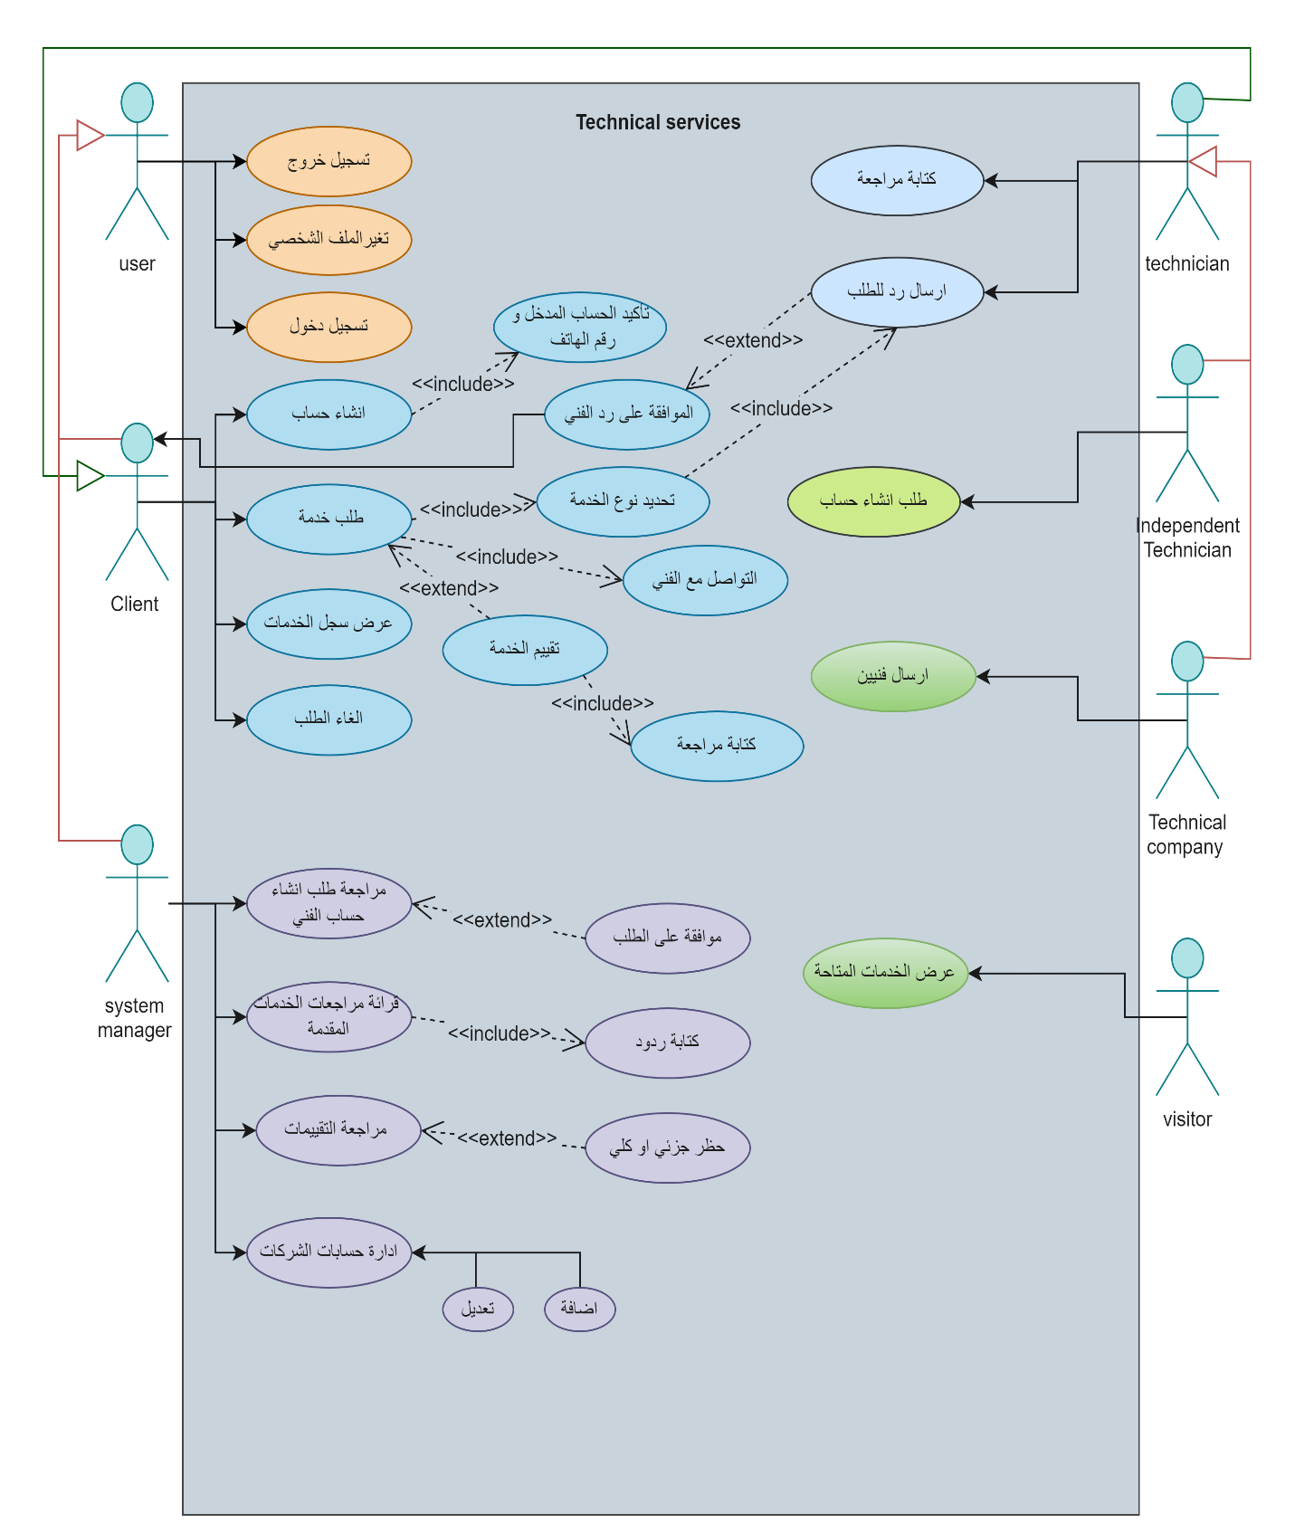

**Use Case specification * الجداول التفصيلية**

|  |  |
| --- | --- |
| 1 | **Use case id** |
| انشاء حساب زبون | **Use case name** |
| الزبون | **Actors** |
| انشاء حساب في التطبيق لطلب الخدمات | **Description** |
| 1. امتلاك رقم موبايل 2. امتلاك حساب الكتروني | **Preconditions** |
| 1. تعديل قاعدة البيانات | **Postcondition** |
| * كتابة اسم مستخدم وكلمة مرور وكامل المعلومات الشخصية المطلوبة * تأكيد الحساب الإلكتروني * تأكيد رقم الموبايل. | **Normal flow** |
| عدم صحة الحساب الإلكتروني او رقم الموبايل | **Exception** |
| الامان وسرية المعلومات | **Special Requirements** |
| عمر المستخدم فوق 18 عام | **Assumptions** |

|  |  |
| --- | --- |
| 2 | **Use case id** |
| تسجيل دخول | **Use case name** |
| الزبون,الفني,الشركة,الأدمن | **Actors** |
| تسجيل الدخول الى النظام عن طريق التطبيق للاستفادة من الخدمات | **Description** |
| 1. ان يمتلك المستخدم حساب خاص به. 2. ان يكون هذا الحساب فعال. | **Preconditions** |
| تعديل اخر تاريخ تسجيل دخول | **Postcondition** |
| * كتابة الحساب وكلمة المرور. | **Normal flow** |
| * خطأ في الحساب او كلمة المرور. | **Exception** |
| السرعة والامان | **Special Requirements** |
| * يجب ان يكون التطبيق بأحدث اصدار * توفر اتصال بالإنترنت | **Assumptions** |

|  |  |
| --- | --- |
| 3 | **Use case id** |
| طلب خدمة | **Use case name** |
| مستخدم | **Actors** |
| طلب خدمة صيانة بمجال معين وكتابة وصف للمشكلة المطلوب حلها | **Description** |
| * امتلاك حساب * تسجيل الدخول | **Preconditions** |
| 1. ارسال الطلب إلى الفنيين المختارين من قبل النظام | **Postcondition** |
| 1. اختيار مجال الخدمة المطلوبة 2. كتابة وصف للمشكلة | **Normal flow** |
| السرعة والدقة | **Special Requirements** |

|  |  |
| --- | --- |
| 4 | **Use case id** |
| إرسال رد | **Use case name** |
| الفني/الشركة | **Actors** |
| ارسال رد للخدمة المطلوبة يحتوي على تفاصيل تتعلق بالتوقيت والسعر التقديري | **Description** |
| * يجب أن يكون حساب الفني مفعل | **Preconditions** |
| * وصول الرد للمستخدم | **Postcondition** |
| * اختيار الطلب المراد ارسال رد له * كتابة تفاصيل الرد متضمنة الوقت والسعر التقريبي | **Normal flow** |
| السرعة والأمان | **Special Requirements** |

|  |  |
| --- | --- |
| 5 | **Use case id** |
| إنشاء حساب فني | **Use case name** |
| الفنيين | **Actors** |
| انشاء حساب فني لتقديم خدمات صيانة | **Description** |
| * يجب أن يمتلك رقم موبايل وحساب إلكتروني ووثيقة تعريف شخصية | **Preconditions** |
| * تعديل قاعدة البيانات * إمكانية تسجيل الدخول باستخدام هذا الحساب * ارسال وقت مقابلة لتفعيل الحساب | **Postcondition** |
| * إدخال المعلومات الشخصية * تأكيد الحساب * تأكيد رقم الموبايل | **Normal flow** |
| عدم صحة رقم الموبايل او الحساب | **Exception** |
| سرية المعلومات والسرعة والأمان | **Special Requirements** |
| عمر الفني فوق 18 عام | **Assumptions** |

**:ERD مخطط**

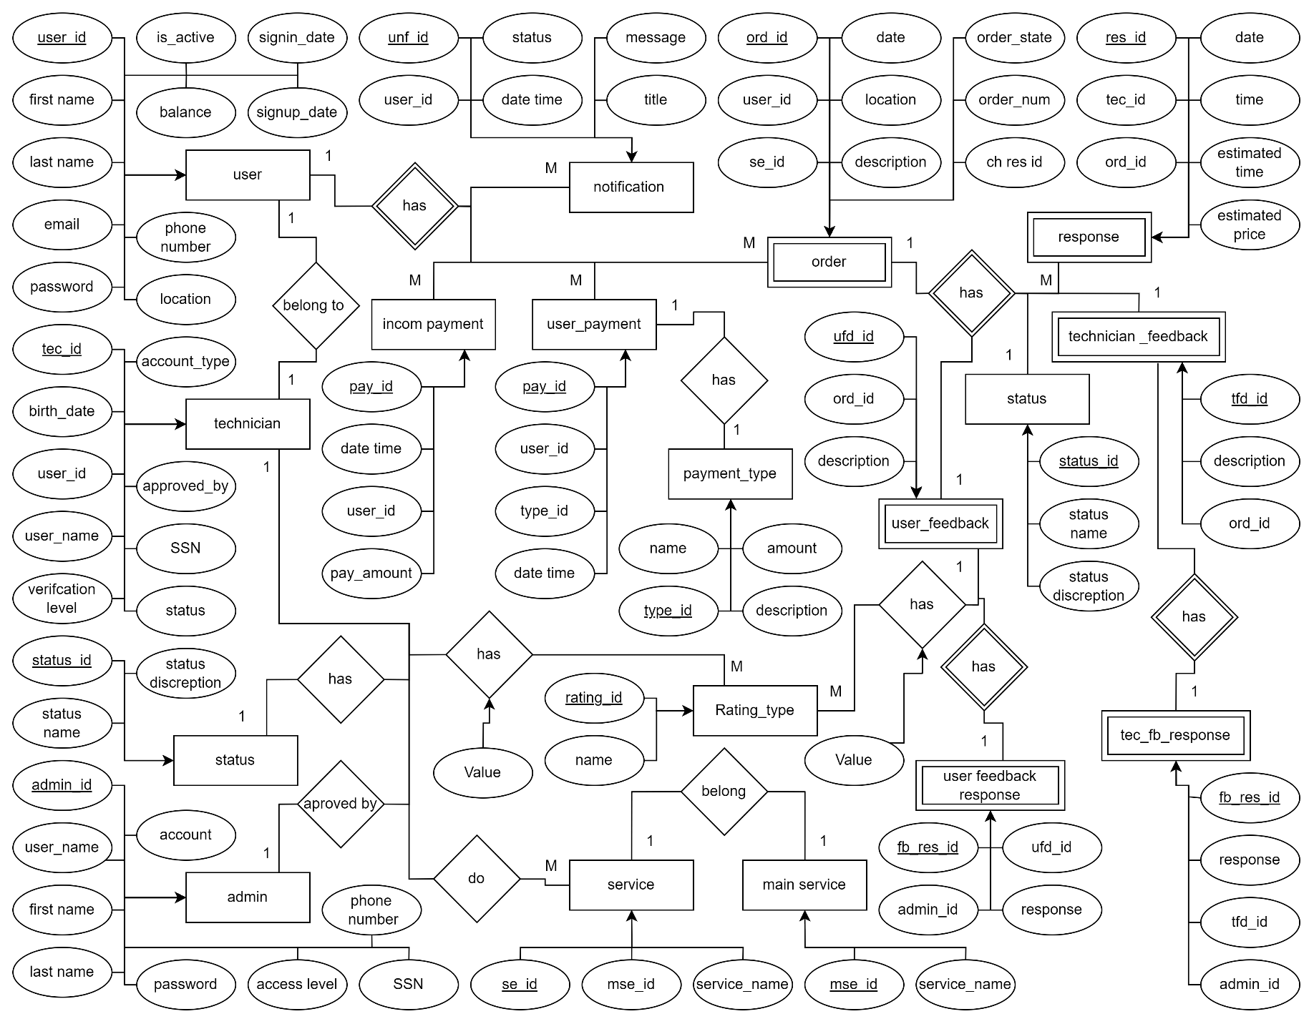

**: العلائقي** **ERD مخطط**

